Le protocole Spaning Tree (STP)
Packet Tracer - Investiguer la prévention des boucles de STP
Packet Tracer - Investiguer la prévention des boucles de STP
Objectifs
Dans ce TP, vous observerez les états du port spanning-tree et observerez le processus de convergence spanning-tree.
Décrire le fonctionnement du protocole STP.
Expliquez comment le protocole Spanning Tree empêche les boucles de commutation tout en permettant la redondance dans les réseaux commutés.
Contexte/scénario
Dans cette activité, vous allez utiliser Packet Tracer pour observer le fonctionnement du protocole Spanning Tree dans un réseau commuté simple qui a des chemins redondants.
Instructions
Partie 1 : Observer une instance de spanning-tree convergée
Étape 1: Vérifier la connectivité.
Ping de PC1 à PC2 pour vérifier la connectivité entre les hôtes. La requête ping devrait aboutir.
Capture d’écran du résultat de la requête “ping”:
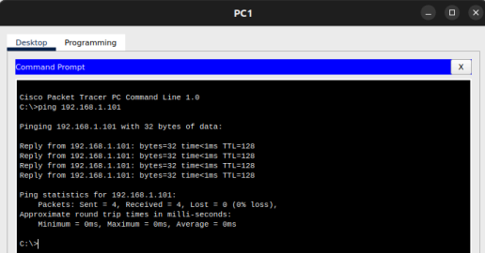

BTS SIO : SERVICES INFORMATIQUES AUX ORGANISATIONS
© 2019 – aa Cisco et/ou ses filiales. Tous droits réservés. Document public de Cisco www.netacad.net | Page 1 sur 10

Le protocole Spaning Tree (STP)
Packet Tracer - Investiguer la prévention des boucles de STP

BTS SIO : SERVICES INFORMATIQUES AUX ORGANISATIONS
© 2019 – aa Cisco et/ou ses filiales. Tous droits réservés. Document public de Cisco www.netacad.net | Page 2 sur 10

Le protocole Spaning Tree (STP)
Packet Tracer - Investiguer la prévention des boucles de STP
Étape 2: Afficher l'état de la spanning-tree sur chaque commutateur.
Utilisez la commande show spanning-tree vlan 1 pour collecter des informations sur l'état de spanning tree de chaque commutateur. Complétez le tableau. Pour les besoins de l'activité, considérez uniquement les informations sur les ports de trunk Gigabit. Les ports Fast Ethernet sont des ports d'accès qui ont des périphériques finaux connectés et ne font pas partie du spanning tree basée sur les trunks inter commutateurs.
Ouvrez la fenêtre de configuration.
Commutateur | Port État (FWD, BLK...) Pont racine?
S1  S1 | G0/1 FWD Non
 | G0/2 FWD Non
S2  S2 | G0/1 FWD Oui
 | G0/2 FWD Oui
S3  S3 | G0/1 FWD Non
 | G0/2 BLK Non

Packet Tracer utilise un voyant de liaison différent sur l'une des connexions entre les commutateurs. Questions :
Que pensez-vous que cette lumière de lien signifie ?
Il y’a un souci entre S1 et S3 au niveau de la liaison car le port G0/2 est en état blk

Quel chemin les trames prendront de PC1 à PC2 ?
Les trames passeront par S1 et S2

Pourquoi les trames ne passent-elles pas par S3 ?
Parce que le port G0/2 est bloqué

BTS SIO : SERVICES INFORMATIQUES AUX ORGANISATIONS
© 2019 – aa Cisco et/ou ses filiales. Tous droits réservés. Document public de Cisco www.netacad.net | Page 3 sur 10

Le protocole Spaning Tree (STP)
Packet Tracer - Investiguer la prévention des boucles de STP
Pourquoi spanning tree a-t-il placé un port en état de blocage ?
Pour éviter une boucle et donc une possibilité de tempête de broadcadt

Fermez la fenêtre de configuration.
Partie 2 : Observer la convergence de spanning-tree
Étape 1: Retirer la connexion entre S1 et S2.
a. Ouvrez une fenêtre CLI sur le commutateur S3 et exécutez la commande show spanning-tree vlan 1. Laissez la fenêtre CLI ouverte.
Capture d’écran du résultat de la commande :

BTS SIO : SERVICES INFORMATIQUES AUX ORGANISATIONS
© 2019 – aa Cisco et/ou ses filiales. Tous droits réservés. Document public de Cisco www.netacad.net | Page 4 sur 10

Le protocole Spaning Tree (STP)
Packet Tracer - Investiguer la prévention des boucles de STP
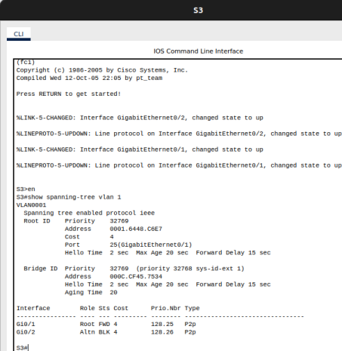

Ouvrez la fenêtre de configuration.
b. Sélectionnez l'outil de suppression dans la barre de menus et cliquez sur le câble qui relie S1 et S2. Étape 2: Observer la convergence de spanning-tree.
BTS SIO : SERVICES INFORMATIQUES AUX ORGANISATIONS
© 2019 – aa Cisco et/ou ses filiales. Tous droits réservés. Document public de Cisco www.netacad.net | Page 5 sur 10

Le protocole Spaning Tree (STP)
Packet Tracer - Investiguer la prévention des boucles de STP
a. Revenez rapidement à l'invite CLI sur le commutateur S3 et exécutez la commande show spanning-tree vlan 1 .
Capture d’écran du résultat de la commande :
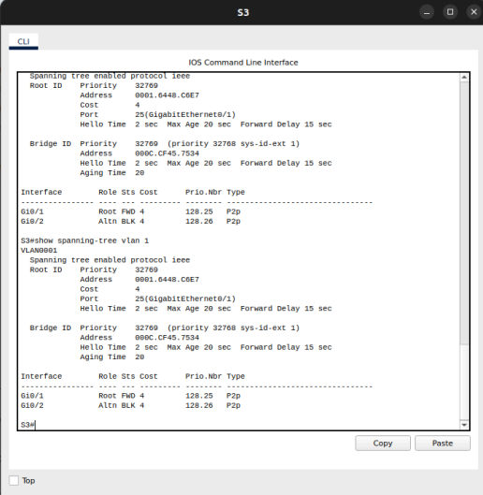

BTS SIO : SERVICES INFORMATIQUES AUX ORGANISATIONS
© 2019 – aa Cisco et/ou ses filiales. Tous droits réservés. Document public de Cisco www.netacad.net | Page 6 sur 10

Le protocole Spaning Tree (STP)
Packet Tracer - Investiguer la prévention des boucles de STP

b. Utilisez la touche flèche vers le haut pour rappeler la commande show spanning-tree vlan 1 et émettez la à plusieurs reprises jusqu'à ce que le voyant orange du câble devienne vert. Observez l'état du port G0/2.
Question :
Que pensez-vous qu'il deviendra le statut du port G0/2 au cours de ce processus ?
On voit que il est passé de BLK, a LSN ensuite LRN puis FWD

BTS SIO : SERVICES INFORMATIQUES AUX ORGANISATIONS
© 2019 – aa Cisco et/ou ses filiales. Tous droits réservés. Document public de Cisco www.netacad.net | Page 7 sur 10

Le protocole Spaning Tree (STP)
Packet Tracer - Investiguer la prévention des boucles de STP
Vous avez observé la transition de l'état du port qui se produit au fur et à mesure qu'un port spanning-tree passe de l'état de blocage à l'état de transfert.
c. Vérifiez la connectivité en pingant de PC1 vers PC2. Votre ping doit être réussi.
Capture d’écran du résultat de la commande :

BTS SIO : SERVICES INFORMATIQUES AUX ORGANISATIONS
© 2019 – aa Cisco et/ou ses filiales. Tous droits réservés. Document public de Cisco www.netacad.net | Page 8 sur 10

Le protocole Spaning Tree (STP)
Packet Tracer - Investiguer la prévention des boucles de STP
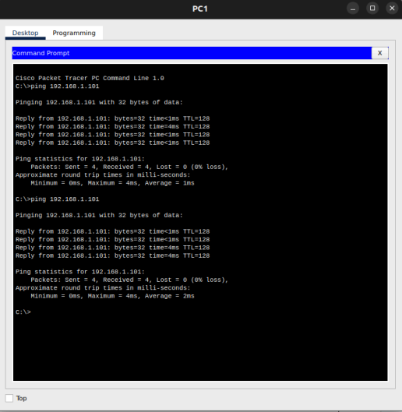

Y a-t-il des ports affichant un voyant de liaison orange indiquant que le port est dans un état
BTS SIO : SERVICES INFORMATIQUES AUX ORGANISATIONS
© 2019 – aa Cisco et/ou ses filiales. Tous droits réservés. Document public de Cisco www.netacad.net | Page 9 sur 10

Le protocole Spaning Tree (STP)
Packet Tracer - Investiguer la prévention des boucles de STP
spanning tree autre que le transfert ? Justifier votre réponse.
Il n’y a aucun chemin orange pendant les pings parce que le port G0/2 n’est plus bloqué.

BTS SIO : SERVICES INFORMATIQUES AUX ORGANISATIONS
© 2019 – aa Cisco et/ou ses filiales. Tous droits réservés. Document public de Cisco www.netacad.net | Page 10 sur 10

